-----배차생성화면----
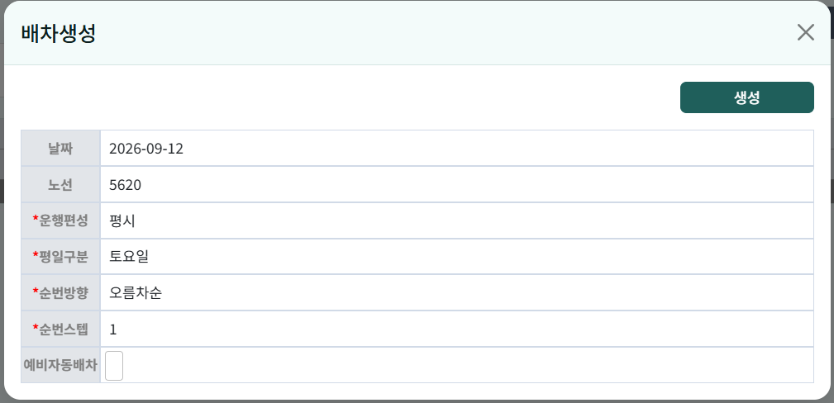
-1-각 항목에 대한 정의 및 의미 설명
운행편성: 평시, 방학, 공휴일, 특별편성
평일구분: 평일, 토요일, 일요일, 평일2, 토요2, 일요2
순번방향: 오름차순, 내림차순
순번스텝: 숫자
예비자동배차: 유/무

-2-연차/육아기/음주벌칙기간… 등 관련되어 어떻게 시스템이 동작하는가?

-3- 예비기사가 배차표 생성 시 자동 분배되는 규칙은?

-4- 각 노선별 출발시각에 대한 정보는 어디서 확인하는가?

